Конспект НОД по обрывной аппликации «Выросла репка» во второй младшей группе
Цель: формировать умение создавать модульную обрывную аппликацию (репка) из цветной бумаги.
Задачи:
Образовательные:
- Познакомить детей со способом модульной обрывной аппликации.
- Совершенствовать приемы работы с бумагой (разрывание бумаги на кусочки, приблизительно одинакового размера, приклеивание кусочков бумаги).
Развивающие:
- Развивать мелкую моторику, согласованность в движениях обеих рук, целостное восприятие предмета;
- Развивать творческие способности, волевые качества ребенка: усидчивость, терпеливость, самостоятельность, целеустремленность;
Воспитательные:
- Воспитывать аккуратность в работе, желание создавать красивую, оригинальную поделку;
- Воспитывать потребность в чтении книг, любовь и интерес к устному народному творчеству (к русским - народным сказкам).
- Послушайте загадку.
- Выросла она на грядке.
- И тянули по порядку:
- Дедка, бабка, внучка, Жучка –
- не смогли! – большая штучка!
- Кошка с мышкой лишь пришли –
- сразу вытянуть смогли!
- Эта сказка называется «Репка». Давайте вспомним героев сказки.
- Дети, кто первый пришёл к репке? Кого позвал дед? А бабка? А внучка? А Жучка? А кошка?
- Сколько всего героев в сказке?
Кто из героев самый высокий?
Кто самый маленький?
Назовите мне героя сказки, который очень любит косточки.
Посмотрите на героев и назовите того, у которого «мягкие лапки, а в лапках царапки». 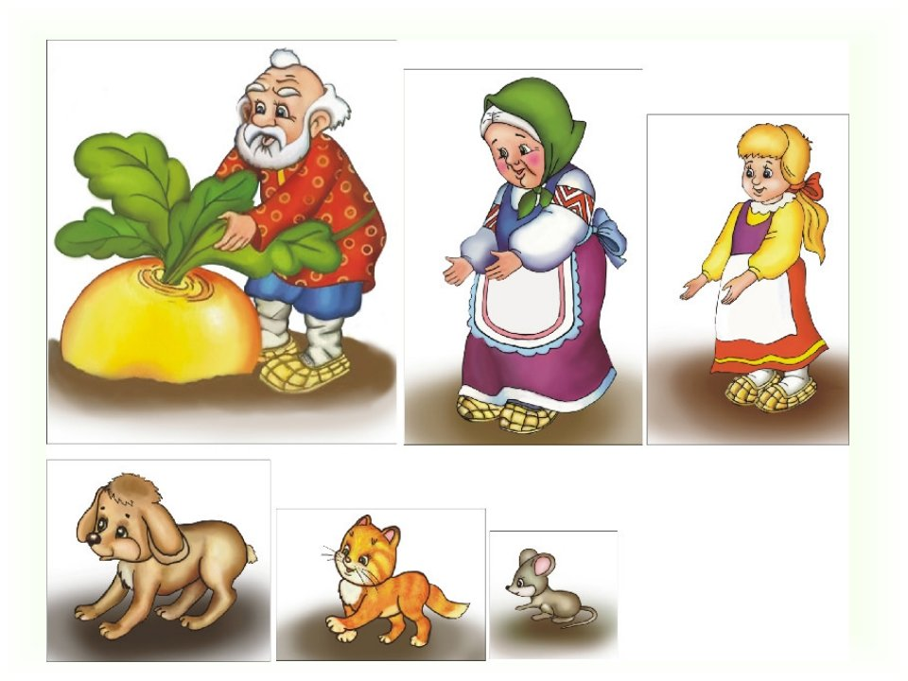
давайте сделаем репку из бумаги.
Посмотрите, какую репку сделала я.
Как вы думаете, она сделана из целого куска бумаги?
Пальчиковая гимнастика «Репка».
Репку мы сажали (пальцами как будто роем лунку на детской ладошке)
Репку поливали (имитируем, как льется вода из лейки)
Вырастала репка (выпрямляем постепенно пальчики)
Хороша и крепка!
(ладонь оставить открытой, пальцы согнуть как крючочки. Крючочками своих пальцев беритесь за крючочки малыша и тяните – каждый в свою сторону).
Вытянуть не можем,
Кто же нам поможет?
Тянем - потянем, тянем - потянем! Ух (расцепили руки, потрясли кистями)
Практическая.
Какого цвета спелая репка?
- . Вы берёте полоску желтой бумаги кончиками большого пальца и указательного пальца левой рукой, затем большим пальцем и указательным пальцем правой руки отрываете небольшие кусочки и кладёте на тарелочку. Затем берёте контурный рисунок.
- Я хочу напомнить вам правила пользования клеем.
- Правой рукой взяли кисточку в том месте, где заканчивается платьице, набрали клея до конца ворса, лишний клей снимаем о край розетки. Равномерно наносим клей на фигуру от середины к краям, и приклеиваем кусочки цветной бумаги. Прижимаем аппликацию салфеткой, снимая лишний клей.
Физкультминутка.
- Вот мы репку посадили, (наклониться),
- И водой её полили, (имитируем движения),
- А теперь её потянем, (имитируем движения),
- И из репы кашу сварим, (имитируем движения),
- И будем от репки здоровые и крепкие, (показать силу).
Воспитатель: Скажите, какого цвета листочки на репке?
Какую бумагу надо взять, чтобы сделать листочки? Покажите.
Зеленую бумагу тоже нужно разорвать на кусочки - вот так и наклеить сверху репки на листочки (внизу у репки хвостик, а вверху листочки).
